Практическое занятие 4
Прогнозирование загрязнения
атмосферного воздуха

4.1 Основные понятия и термины

Атмосферный перенос определяет наиболее быстрое перемещение низких концентраций загрязняющих веществ в локальном, региональном и даже глобальном масштабах по сравнению с водным, почвенным и биогенным. Поэтому при разработке экологических оценок воздействия на окружающую среду всех производств, связанных с загрязнением атмосферы (прежде всего, ядерного топливного цикла и энергетики, химических, переработки нефти и газа), всегда рассматриваются ситуации, связанные с выбросом загрязняющих веществ.
Моделирование загрязнения атмосферы и распространения выброса позволяет оценить содержание загрязнителя в атмосфере и возможное воздействие на животных и людей, уровень загрязнения почвы, хозяйственно-ценных растений при переходе в них загрязняющего вещества по внекорневому и корневому пути поступления, а также миграцию загрязнителя по пищевым цепочкам различных биогеоценозов.
Наиболее часто для таких целей применяют гауссовы модели переноса загрязняющих веществ в атмосфере.
Они разработаны на основании статистических закономерностей распределения загрязняющих веществ (рисунок 4.1).
Гауссовы модели используются для оценки загрязнения атмосферного воздуха в течение небольших промежутков времени (не более 1 суток), в пределах которых свойства атмосферы можно считать постоянными.
Гауссова модель распространения загрязнителя в атмосфере предполагает его осаждение по направлению движения ветра под действием сил тяжести, а в поперечном и вертикальном направлении – согласно закону нормального распределения по кривой Гаусса. Облако выброса с погрешностью не более 10 % имитируется в форме шлейфа с равномерно распределенной объемной концентрацией загрязняющего вещества A_{ν}', г⋅м⁻³ (в случае радионуклидов – объемной активностью) для той или иной категории устойчивости атмосферы.
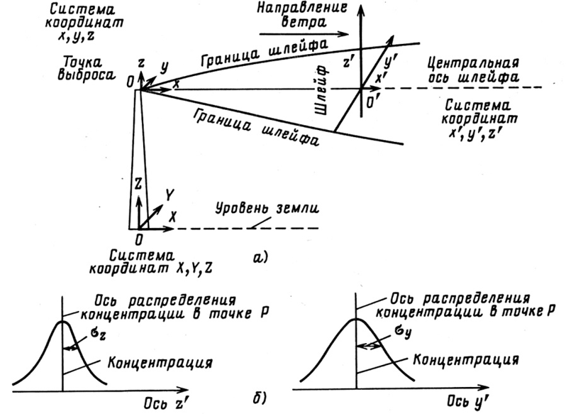

Рисунок 4.1 – Система координат (а) и параметров стандартных отклонений
шлейфа выброса (б)

Под категорией устойчивости атмосферы понимают характерные для территории, над которой происходит распространение выброса погодных условий (распределение температур воздуха по высоте и направления движения ветра), определяющих интенсивность турбулентности в атмосфере и, как следствие, условия рассеяния выбрасываемых веществ.
Наиболее широкое распространение получила схема классификации категории устойчивости Пасквилла, согласно которой используется шесть категорий, распределенных по возрастанию степени устойчивости атмосферы от А (наиболее неустойчивого) до F (максимально устойчивого). Наиболее вероятное состояние атмосферы – D – нейтральное или близкое к таковому. С помощью Гауссовых моделей рассчитываются два важнейших показателя.
Объемная интегральная концентрация загрязнителя A_{ν} (г·с·м⁻³ в случае радионуклидов – объемная активность, Бк·с·м⁻³) для точки с координатами (x, y, z):
A_{ν} = Q⋅G, (4.1)
где Q – интегральный выброс, (г или Бк);
G – фактор метеорологического разбавления, с⋅м⁻³.
Средняя объемная активность загрязнителя (г⋅м⁻³ или Бк⋅м⁻³) за время существования облака выброса t:
A_{ν}'= A_{ν} / t, (4.2)
где t – время выброса, с.
При оценках максимально возможного уровня осаждения загрязнителя на оси следа выпадений (y = 0) в слое воздуха (z = 0), фактор метеорологического разбавления G(x, y, z) будет равен:
, (4.3)
где х, у, z – Эйлеровы координаты точки (рисунок 1), м;
и – скорость ветра, м⋅с⁻¹;
h – высота выброса над землей, м;
σ_{z}(х), σ_{у}(х) – стандартное отклонение распределения примеси, м;
f_{d}(х), f_{dep}(х) – поправки на химическое или физическое разрушение загрязнителя и осаждение его из атмосферы.
Поперечная дисперсия σ_{у}(x):
(4.4)
где z₀ – аэродинамическая шероховатость поверхности, см;
с₃ – численный коэффициент.
Вертикальная дисперсия σ_{z}(x):
(4.5)
Функции g(x) и f(z₀, x) рассчитывают по формулам:
(4.6)
(4.7)
где c₁, d₁, c₂, d₂, a₁, b₁, a₂, b₂ – численные коэффициенты, зависящие от категории устойчивости атмосферы и шероховатости поверхности, приведены в Приложении А (таблицы А1–А3).
Поправка на химическое или физическое разрушение загрязнителя рассчитывается по следующей формуле:
(4.8)
где λ – постоянная химического или физического распада, с⁻¹.
Если вещество не распадается или время его распада значительно больше времени эксперимента, то λ принимается равной 0. Отметим, что x / u – это время движения облака к точке с удалением x от места выброса.
Поправка на гравитационное осаждение рассчитывается следующим образом:
(4.9)
где v_{g} – скорость гравитационного осаждения, м⋅с⁻¹.
Плотность осаждения загрязнителя на поверхность почвы (г⋅м⁻²) может быть описана следующей зависимостью:
(4.10)

4.2 Задание на выполнение лабораторной работы

Рассчитать объемную концентрацию, объемную интегральную концентрацию загрязнителя в приземном слое воздуха, плотность загрязнения почвы (z = 0 м) на оси следа (y = 0 м) при выбросе вследствие максимальной проектной аварии. Исходные данные взять из таблицы 4.1. Описать выполнение работы для x = 100 м.
Результаты расчетов представить в таблице 4.2. В выводах отразить характер изменения концентрации загрязнителя и плотности загрязнения в зависимости от расстояния до источника выброса.

Таблица 4.1 – Варианты заданий на выполнение лабораторной работы

Исходные данные | Варианты задания
Исходные данные | 1 | 2 | 3 | 4 | 5 | 6 | 7 | 8 | 9 | 10
Загрязнитель | ⁹⁰Sr | ⁹⁰Sr | ⁹⁰Sr | ¹³⁷Cs | ¹³⁷Cs | ¹³⁷Cs | Сd | Hg | Cd | Hg
Q | 3e+12 | 1e+13 | 1e+12 | 2e+14 | 4e+12 | 1e+14 | 5e+2 | 5e+2 | 5e+2 | 5e+2
t, с | 3600 | 3600 | 3600 | 3600 | 3600 | 2400 | 2400 | 2400 | 2400 | 2400
и, м⋅с⁻¹ | 1 | 1,5 | 2 | 1 | 1,5 | 2 | 1 | 1,5 | 2 | 3
h, м | 30 | 40 | 30 | 30 | 40 | 30 | 30 | 40 | 30 | 50
категория  атмосферы | А | А | A | D | D | D | F | F | F | F
z₀, см | 40 | 100 | 400 | 40 | 100 | 400 | 40 | 100 | 400 | 400
λ, с⁻¹ | 0 | 0 | 0 | 0 | 0 | 0 | 0 | 0 | 0 | 0
v_{g}, м⋅с⁻¹ | 0,01 | 0,005 | 0,001 | 0,01 | 0,005 | 0,001 | 0,01 | 0,005 | 0,001 | 0,001
Окончание таблицы 4.1

Исходные данные | Варианты задания
Исходные данные | 11 | 12 | 13 | 14 | 15 | 16 | 17 | 18 | 19 | 20
Загрязнитель | As | As | Pb | Pb | Zn | Zn | Бенз(а)пирен |  | Диоксин
Q | 5e+3 | 4e+3 | 1,5e+4 | 3e+4 | 5e+3 | 1e+4 | 4e-3 | 5e-3 | 2e-6 | 4e-6
t, с | 1800 | 1800 | 1800 | 1800 | 1800 | 1800 | 1800 | 1800 | 1800 | 1800
и, м⋅с⁻¹ | 1 | 2 | 3 | 2 | 2 | 2 | 2 | 2 | 2 | 2
h, м | 30 | 30 | 30 | 10 | 20 | 40 | 30 | 30 | 20 | 40
категория  атмосферы | D | D | D | D | D | D | D | D | D | D
z₀, см | 100 | 100 | 100 | 100 | 100 | 100 | 40 | 400 | 40 | 40
λ, с⁻¹ | 0 | 0 | 0 | 0 | 0 | 0 | 0 | 0 | 0 | 0
v_{g}, м⋅с⁻¹ | 0,01 | 0,01 | 0,01 | 0,01 | 0,01 | 0,01 | 0,01 | 0,01 | 0,01 | 0,001
Примечание. – Величина выброса Q для радиоактивных изотопов приведена в Бк, для тяжелых металлов и химических загрязнителей – в граммах.

Таблица 4.2 – Результаты расчетов по моделированию загрязнения атмосферы

х, м | σ_{у}(x) | g(x) | f(z₀,x) | σ_{z}(x) | f_{ос}(х) | A_{ν} | A_{ν}' | A_{s}

